ส่วนที่ 2

ยุทธศาสตร์องค์กรปกครองส่วนท้องถิ่น

แผนยุทธศาสตร์ชาติ 20 ปี (พ.ศ. 256๑-25๘๐)
แผนพัฒนาเศรษฐกิจและสังคมแห่งชาติ ฉบับที่ 12 (พ.ศ. 2560-2564)
ยุทธศาสตร์การพัฒนาขององค์กรปกครองส่วนท้องถิ่นในเขตจังหวัดเพชรบุรี
ยุทธศาสตร์การพัฒนาขององค์กรปกครองส่วนท้องถิ่น

ส่วนที่ ๒
ยุทธศาสตร์องค์กรปกครองส่วนท้องถิ่น

1. ความสัมพันธ์ระหว่างแผนพัฒนาระดับมหภาค
1.1 แผนยุทธศาสตร์ชาติ 20 ปี
1. ด้านความมั่นคง
(1) เสริมสร้างความมั่นคงของสถาบันหลักและการปกครองระบอบประชาธิปไตยอันมีพระมหากษัตริย์ทรงเป็นประมุข
(2) ปฏิรูปกลไกการบริหารประเทศและพัฒนาความมั่นคงทางการเมือง ขจัดคอร์รัปชั่น สร้างความเชื่อมั่นในกระบวนการยุติธรรม
(3) การรักษาความมั่นคงภายในและความสงบเรียบร้อยภายในตลอดจนการบริหารจัดการความมั่นคงชายแดนและชายฝั่งทะเล
(4) การพัฒนาระบบ กลไก มาตรการและความร่วมมือระหว่างประเทศทุกระดับ และรักษาดุลยภาพความสัมพันธ์กับประเทศมหาอำนาจ เพื่อป้องกันและแก้ไขปัญหาความมั่นคงรูปแบบใหม่
(5) การพัฒนาเสริมสร้างศักยภาพการผนึกกำลังป้องกันประเทศ การรักษาความสงบเรียบร้อยภายในประเทศ สร้างความร่วมมือกันประเทศเพื่อนบ้านและมิตรประเทศ
(6) การพัฒนาระบบการเตรียมพร้อมแห่งชาติและระบบบริหารจัดการภัยพิบัติ รักษาความมั่นคงของฐานทรัพยากรธรรมชาติสิ่งแวดล้อม
(7) การปรับกระบวนการทำงานของกลไกที่เกี่ยวข้องจากแนวดิ่งสู่แนวระนาบมากขึ้น

2. ด้านการสร้างความสามารถในการแข่งขัน
(1) การพัฒนาสมรรถนะทางเศรษฐกิจ ส่งเสริมการค้า การลงทุน พัฒนาสู่ชาติการค้า
(2) การพัฒนาภาคการผลิตและบริการ เสริมสร้างฐานการผลิตเข้มแข็งยั่งยืน และส่งเสริมเกษตรกรรายย่อยสู่เกษตรยั่งยืนเป็นมิตรกับสิ่งแวดล้อม
(3) การพัฒนาผู้ประกอบการและเศรษฐกิจชุมชน พัฒนาทักษะ ผู้ประกอบการ ยกระดับผลิตภาพแรงงานและพัฒนา SMEs สู่สากล
(4) การพัฒนาพื้นที่เศรษฐกิจพิเศษและเมือง พัฒนาเขตเศรษฐกิจพิเศษชายแดน และพัฒนาระบบเมืองศูนย์กลางความเจริญ
(5) การลงทุนพัฒนาโครงสร้างพื้นฐาน ด้านการขนส่ง ความมั่นคงและพลังงาน ระบบเทคโนโลยีสารสนเทศ และการวิจัยและพัฒนา
(6) การเชื่อมโยงกับภูมิภาคและเศรษฐกิจโลก สร้างความเป็นหุ้นส่วนการพัฒนากับนานาประเทศ ส่งเสริมให้ไทยเป็นฐานของการประกอบธุรกิจ ฯลฯ

3. ด้านการพัฒนาและเสริมสร้างศักยภาพคน
(1) พัฒนาศักยภาพคนตลอดช่วงชีวิต
(2) การยกระดับการศึกษาและการเรียนรู้ให้มีคุณภาพเท่าเทียมและทั่วถึง
(3) ปลูกฝังระเบียบวินัย คุณธรรม จริยธรรม ค่านิยมที่พึงประสงค์
(4) การสร้างเสริมให้คนมีสุขภาวะที่ดี
(5) การสร้างความอยู่ดีมีสุขของครอบครัวไทย

4. ด้านการสร้างโอกาสความเสมอภาคและเท่าเทียมกันทางสังคม
(1) สร้างความมั่นคงและการลดความเหลื่อมล้ำทางเศรษฐกิจและสังคม
(2) พัฒนาระบบบริการและระบบบริหารจัดการสุขภาพ
(3) มีสภาพแวดล้อมและนวัตกรรมที่เอื้อต่อการดำรงชีวิตในสังคมสูงวัย
(4) สร้างความเข้มแข็งของสถาบันทางสังคม ทุนทางวัฒนธรรมและความเข้มแข็งของชุมชน
(5) พัฒนาการสื่อสารมวลชนให้เป็นกลไกในการสนับสนุนการพัฒนา

5. ด้านการสร้างการเติบโตบนคุณภาพชีวิตที่เป็นมิตรกับสิ่งแวดล้อม
(1) จัดระบบอนุรักษ์ ฟื้นฟูและป้องกันการทำลายทรัพยากรธรรมชาติ
(2) วางระบบบริหารจัดการน้ำให้มีประสิทธิภาพทั้ง 25 ลุ่มน้ำ เน้นการปรับระบบการบริหารจัดการอุทกภัยอย่างบูรณาการ
(3) การพัฒนาและใช้พลังงานที่เป็นมิตรกับสิ่งแวดล้อม
(4) การพัฒนาเมืองอุตสาหกรรมเชิงนิเวศและเมืองที่เป็นมิตรกับสิ่งแวดล้อม
(5) การร่วมลดปัญหาโลกร้อนและปรับตัวให้พร้อมกับการเปลี่ยนแปลงสภาพภูมิอากาศ
(6) การใช้เครื่องมือทางเศรษฐศาสตร์และนโยบายการคลังเพื่อสิ่งแวดล้อม

6. ด้านการปรับสมดุลและพัฒนาระบบการบริหารจัดการภาครัฐ
(1) การปรับปรุงโครงสร้าง บทบาท ภารกิจของหน่วยงานภาครัฐ ให้มีขนาดที่เหมาะสม
(2) การวางระบบบริหารราชการแบบบูรณาการ
(3) การพัฒนาระบบบริหารจัดการกำลังคนและพัฒนาบุคลากรของรัฐ
(4) การต่อต้านการทุจริตและประพฤติมิชอบ
(5) การปรับปรุงกฎหมายและระเบียบต่างๆ ให้ทันสมัย เป็นธรรมและเป็นสากล
(6) พัฒนาระบบการให้บริการประชาชนของหน่วยงานภาครัฐ
(7) ปรับปรุงการบริหารจัดการรายได้และรายจ่ายของภาครัฐ

1.2 แผนพัฒนา เศรษฐกิจและสังคมแห่งชาติ ฉบับที่ 12
ยุทธศาสตร์ที่ 1 การเสริมสร้างและพัฒนาศักยภาพทุนมนุษย์
แนวทางการพัฒนา
- ส่งเสริมให้เด็กปฐมวัยมีการพัฒนาทักษะทางสมองและทักษะทางสังคมที่เหมาะสม
- พัฒนาทักษะการคิดวิเคราะห์ คิดสร้างสรรค์ ทักษะการทำงานและการใช้ชีวิตที่พร้อมเข้าสู่ตลาดงาน
- ลดปัจจัยเสี่ยงด้านสุขภาพและให้ทุกภาคส่วนคำนึงถึงผลกระทบต่อสุขภาพ
- ผลักดันให้สถาบันทางสังคมมีส่วนร่วมพัฒนาประเทศอย่างเข้มแข็ง

ยุทธศาสตร์ที่ 2 การสร้างความเป็นธรรมลดความเหลื่อมล้ำในสังคม
แนวทางการพัฒนา
- เพิ่มโอกาสให้กับกลุ่มประชากรร้อยละ 40 ที่มีราได้ต่ำสุดให้เข้าถึงบริการที่มีคุณภาพของรัฐ
- กระจายการให้บริการภาครัฐทั้งด้านการศึกษา สาธารณสุขและสวัสดิการที่มีคุณภาพให้ครอบคลุมและทั่วถึง
- การเสริมสร้างชุมชนเข้มแข็งตามหลักปรัชญาของเศรษฐกิจพอเพียง
ยุทธศาสตร์ที่ 3 การสร้างความเข้มแข็งทางเศรษฐกิจและแข่งขันได้อย่างยั่งยืน
แนวทางการพัฒนา
- ยกระดับการผลิตสินค้าเกษตรและอาหารเข้าสู่ระบบมาตรฐาน
- ต่อยอดความเข้มแข็งของอุตสาหกรรมที่มีศักยภาพปัจจุบันเพื่อยกระดับไปสู่อุตสาหกรรมที่ใช้เทคโนโลยีขั้นสูง
- วางอนาคตรากฐานการพัฒนาอุตสาหกรรม
- เสริมสร้างขีดความสามารถการแข่งขันในเชิงธุรกิจของภาคบริการ
- ปรับปรุงแก้ไขกฎหมายและกฎระเบียบเพื่อส่งเสริมการค้าที่เป็นธรรมและอำนวยความสะดวกการค้าการลงทุน
- เพิ่มประสิทธิภาพของระบบการเงินและสถาบันการเงินทั้งในตลาดเงินและตลาดทุนให้สามารถสนับสนุนการขยายตัวทางเศรษฐกิจ ลดต้นทุนในการให้บริการ
ยุทธศาสตร์ที่ 4 การเติบโตที่เป็นมิตรกับสิ่งแวดล้อมเพื่อการพัฒนาอย่างยั่งยืน
แนวทางการพัฒนา
- พัฒนาหลักเกณฑ์การปรับปรุงแผนที่แนวเขตที่ดินของรัฐแบบบูรณาการ (One Map)
- เพิ่มพื้นที่ป่าเศรษฐกิจเพื่อให้บรรลุเป้าหมาย ร้อยละ 15 ของพื้นที่ประเทศ โดยส่งเสริมการปลูกไม้มีค่าทางเศรษฐกิจระยะยาว
- เร่งรัดให้มีการประกาศใช้ร่างพระราชบัญญัติทรัพยากรน้ำ และแผนบริหารจัดการทรัพยากรน้ำ
- ผลักดันกฎหมายและกลไกเพื่อการคัดแยกขยะ สนับสนุนการแปรรูปเป็นพลังงาน
ยุทธศาสตร์ที่ 5 การเสริมสร้างความมั่นคงแห่งชาติเพื่อการพัฒนาประเทศ สู่ความมั่นคั่ง และยั่งยืน
แนวทางการพัฒนา
- สร้างจิตสำนึกของคนในชาติให้มีความหวงแหนและธำรงรักษาสถาบันชาติ ศาสนา พระมหากษัตริย์
- เสริมสร้างความปรองดองของคนในชาติและมีกลไกในการตรวจสอบและพัฒนาภาคการเมือง
- พัฒนาเสริมสร้างศักยภาพการป้องกันประเทศ
- ส่งเสริมความร่วมมือกับต่างประเทศด้านความมั่นคง
- ป้องกันและแก้ไขปัญหาความไม่สงบในจังหวัดชายแดนภาคใต้ โดยกระบวนการสันติสุขแนวทางสันติวิธีและกระบวนการมีส่วนร่วมของประชาชนในพื้นที่บนพื้นฐานความแตกต่างทางอัตตลักษณและชาติพันธุ์
ยุทธศาสตร์ที่ 6 การบริหารจัดการในภาครัฐ การป้องกันการทุจริตประพฤติมิชอบและธรรมาภิบาลในสังคมไทย
แนวทางการพัฒนา
- ปรับปรุงโครงสร้างหน่วยงาน
- ปรับปรุงกระบวนการงบประมาณ สร้างกลไกในการติดตามตรวจสอบการเงินการคลังภาครัฐ
- ป้องกันและปราบปรามการทุจริตและประพฤติมิชอบ
- ปฏิรูปกฎหมายและกระบวนการยุติธรรม

ยุทธศาสตร์ที่ 7 การพัฒนาโครงสร้างพื้นฐานและระบบโลจิสติกส์
แนวทางการพัฒนา
- การพัฒนาโครงสร้างพื้นฐานคมนาคมขนส่ง พัฒนาขนส่งทางราง ขนส่งสาธารณะ โครงข่ายถนน ขนส่งทางอากาศ ขนส่งทางน้ำ
- การพัฒนาระบบโลจิสติกส์ พัฒนามาตรฐานการบริหารจัดการโลจิสติกส์ การอำนวยความสะดวกทางการค้า
- การพัฒนาด้านพลังงาน เพิ่มประสิทธิภาพการใช้พลังงานการใช้พลังงานทดแทน ส่งเสริมไทยเป็นศูนย์กลางพลังงาน
- การพัฒนาเศรษฐกิจดิจิทัล ส่งเสริมการใช้เทคโนโลยีดิจิทัลทางธุรกิจ สร้างความมั่นคงปลอดภัยทางไซเบอร์
ยุทธศาสตร์ที่ 8 การพัฒนาวิทยาศาสตร์ เทคโนโลยี วิจัย และนวัตกรรม
แนวทางการพัฒนา
- ส่งเสริมการลงทุน R&D ผลักดันในเชิงพาณิชย์ และเชิงสังคม ลงทุนวิจัยและพัฒนากลุ่มเทคโนโลยีที่ไทยมีศักยภาพ พัฒนาตลาดเทคโนโลยีและนวัตกรรมไทย เสริมสร้างระบบการบริหารจัดการทรัพย์สินทางปัญญา
- พัฒนาให้เป็นผู้ประกอบการทางเทคโนโลยี ส่งเสริมการสร้างสรรค์นวัตกรรมด้านการออกแบบและการจัดการธุรกิจ
- พัฒนาสภาวะแวดล้อมทาง วทน. ทั้งด้านบุคลากร โครงสร้างพื้นฐานทางวิทยาศาสตร์และเทคโนโลยี และการบริหารจัดการ
ยุทธศาสตร์ที่ 9 การพัฒนาภาค เมือง และพื้นที่เศรษฐกิจ
แนวทางการพัฒนา
- ภาคเหนือ : เป็นฐานเศรษฐกิจมูลค่าสูง
- ภาคตะวันออกเฉียงเหนือ : หลุดพ้นจากความยากจนสู่เป้าหมายการพึ่งตนเอง
- ภาคกลาง : เป็นศูนย์อุตสาหกรรมสีเขียวชั้นนำ ศูนย์กลางการผลิตอาหารและสินค้าเกษตรปลอดภัยได้มาตรฐานโลก และศูนย์รวมการท่องเที่ยวของเอเชีย
- ภาคใต้ : เป็นฐานเศรษฐกิจสีเขียว ได้มาตรฐานสากลและแหล่งท่องเที่ยวระดับโลก
ยุทธศาสตร์ที่ 10 ความร่วมมือระหว่างประเทศเพื่อการพัฒนา
แนวทางการพัฒนา
- ส่งเสริมให้ไทยเป็นฐานของการประกอบธุรกิจ การบริการ และการลงทุน
- การส่งเสริมการลงทุนไทยในต่างประเทศ
- การสร้างความเป็นหุ้นส่วนการพัฒนากับประเทศในอนุภูมิภาค ภูมิภาค และนานาประเทศ

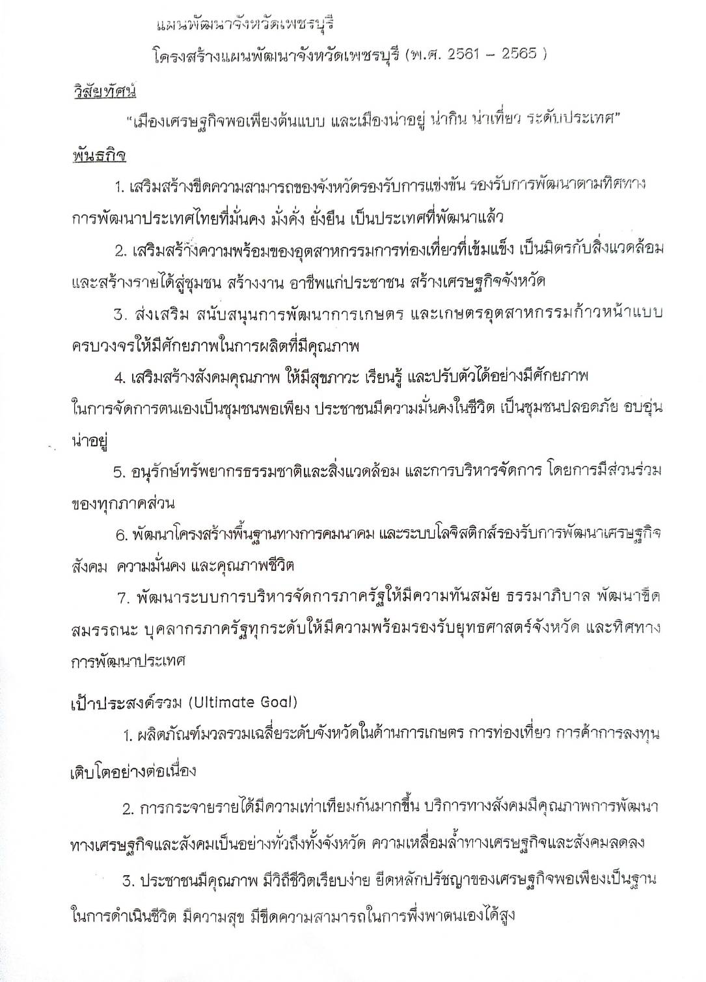

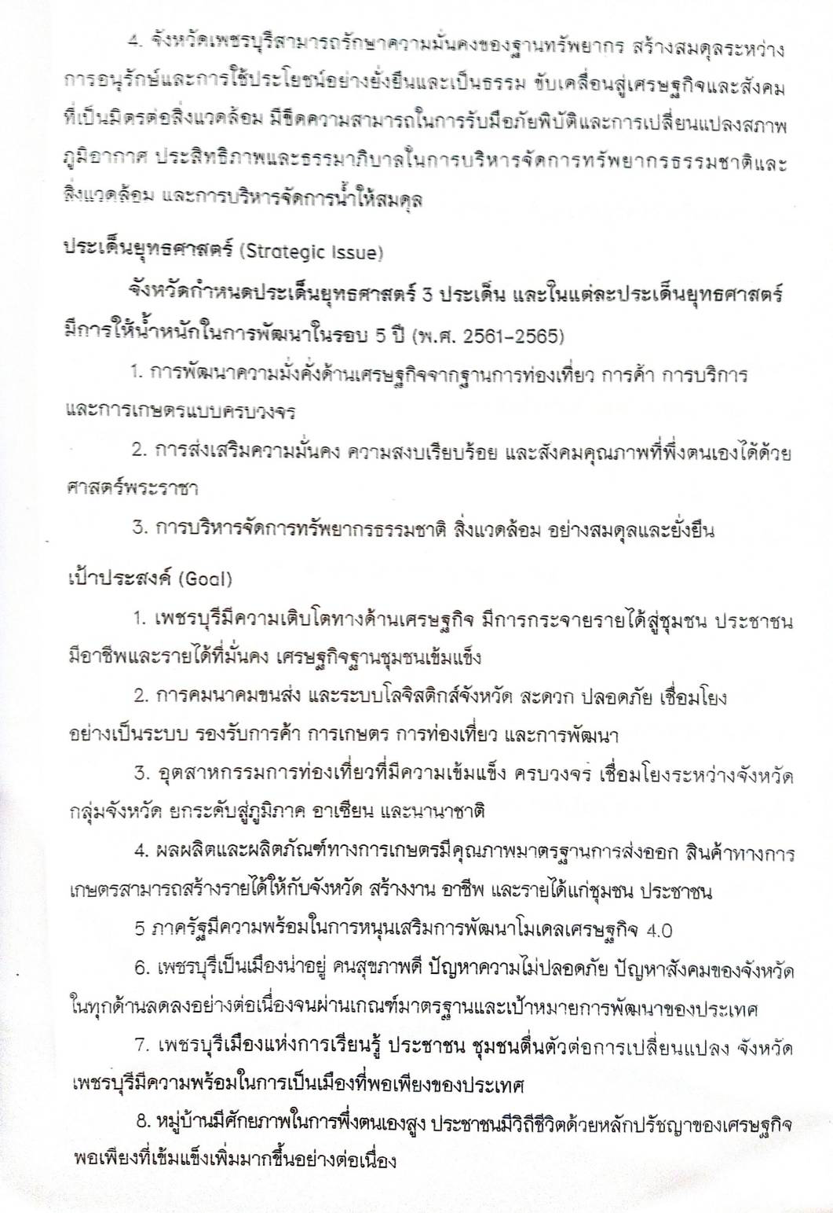
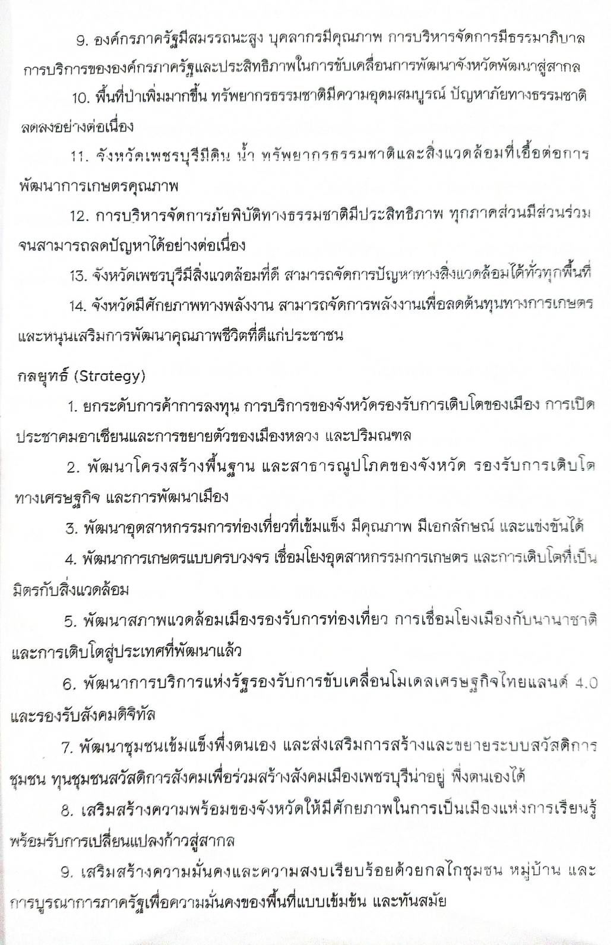

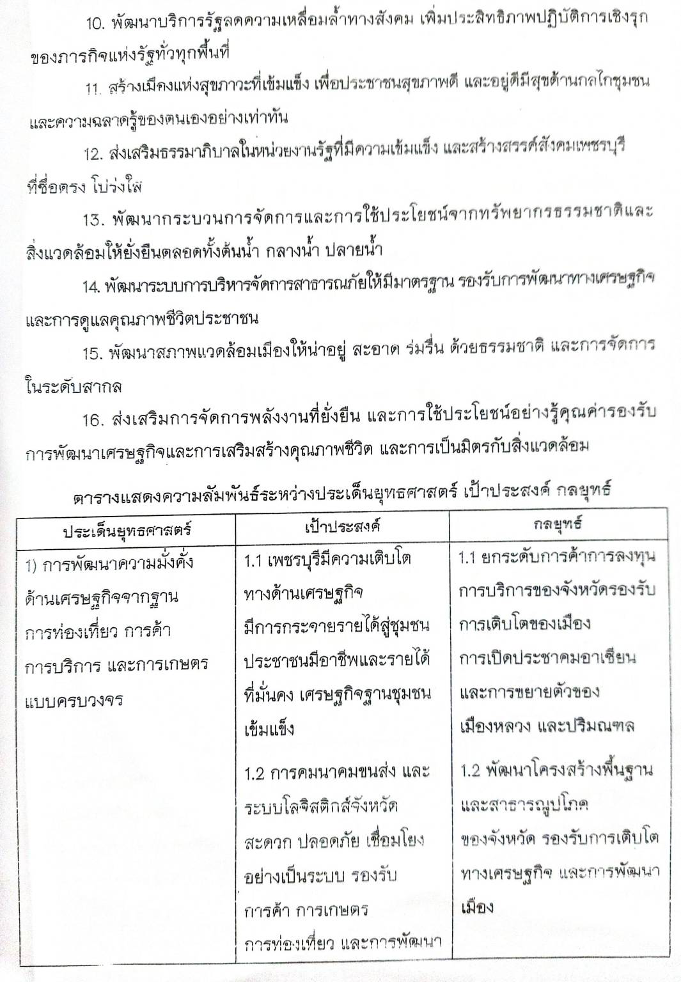
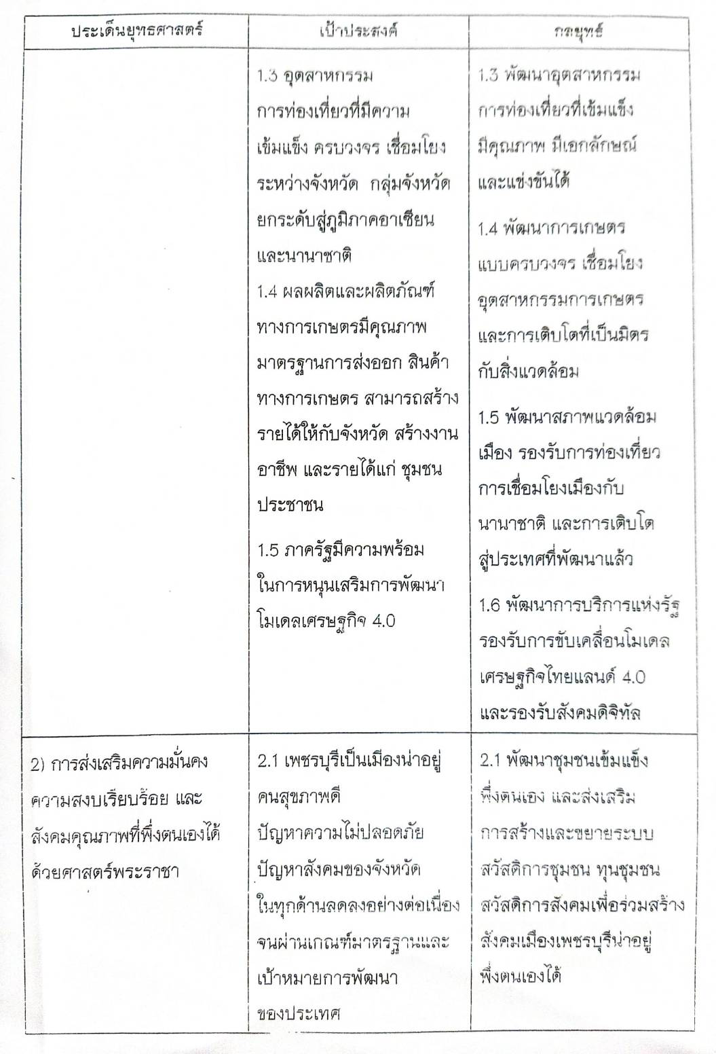

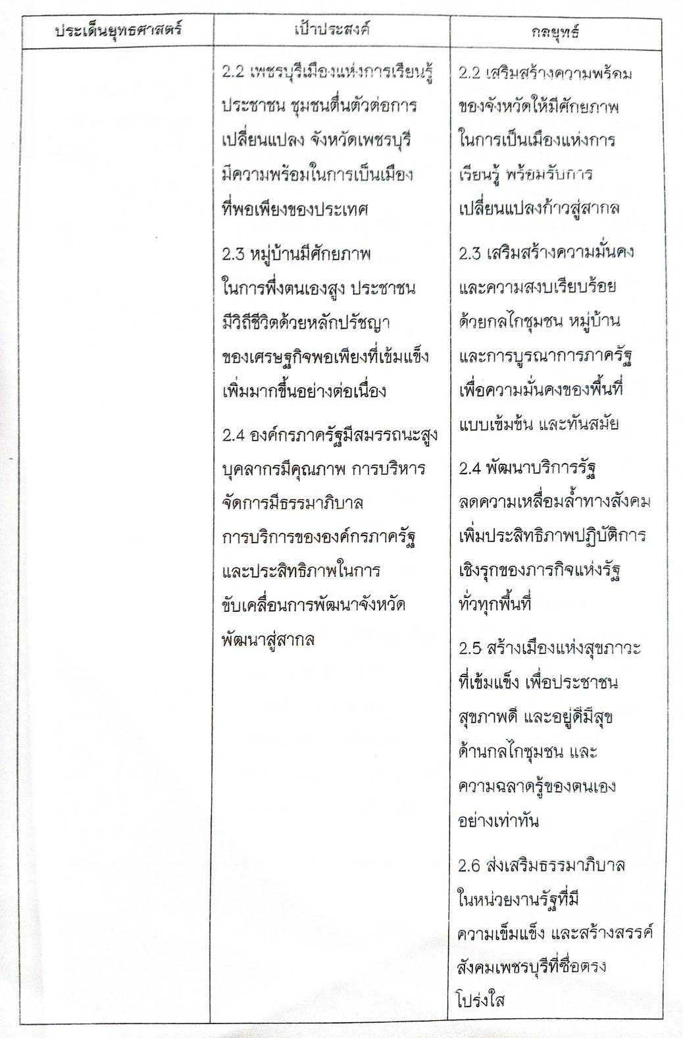

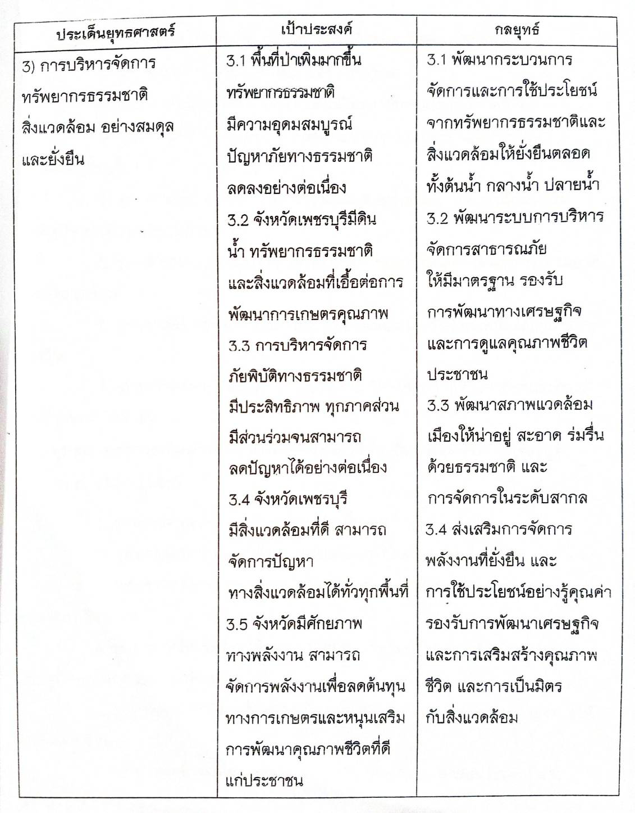

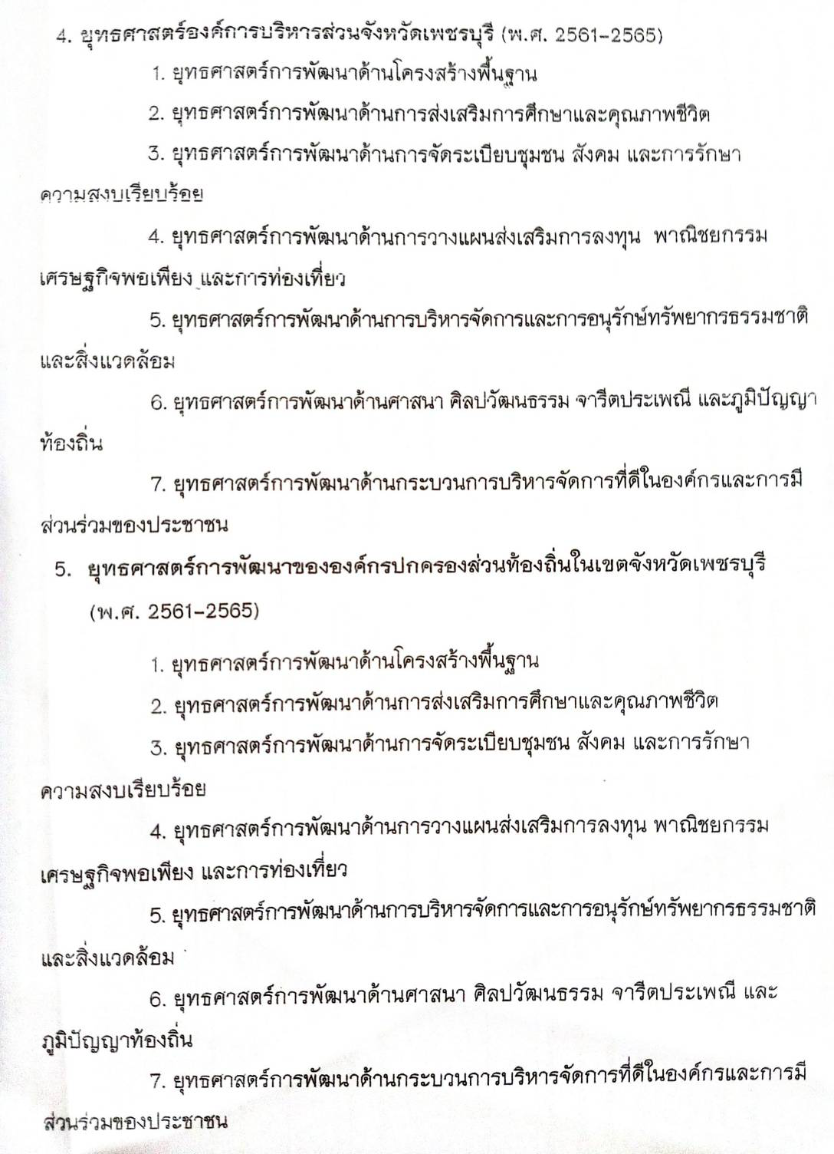

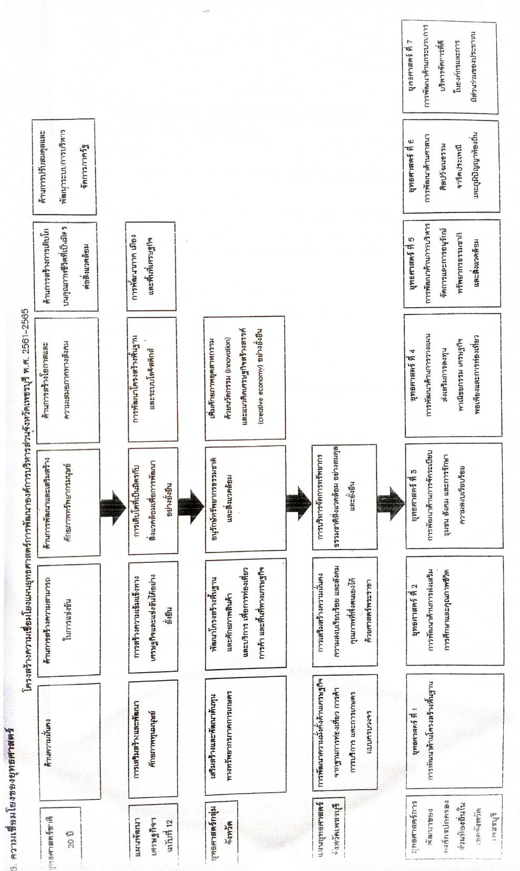

1.4 ยุทธศาสตร์การพัฒนาขององค์กรปกครองส่วนท้องถิ่นในเขตจังหวัด
1. ยุทธศาสตร์การพัฒนาด้านโครงสร้างพื้นฐาน
แนวทางการพัฒนา
- งานด้านคมนาคมและการขนส่ง ก่อสร้างปรับปรุงบำรุงรักษาถนน สะพาน ทางเท้าท่อระบายน้ำ พัฒนาระบบจราจร
- งานด้านสาธารณูปโภค พัฒนาระบบไฟฟ้า-ประปา พัฒนาแหล่งน้ำ คูคลอง และระบบชลประทาน
- งานด้านการผังเมือง ผังเมืองเฉพาะ และป้องกันการบุกรุกที่สาธารณะประโยชน์
2. ยุทธศาสตร์การพัฒนาด้านการส่งเสริมการศึกษา และพัฒนาคุณภาพชีวิต
แนวทางการพัฒนา
- งานด้านการส่งเสริมเศรษฐกิจและอาชีพให้ประชาชน
- งานด้านสวัสดิการสังคม (ผู้สูงอายุ/คนพิการ/ผู้ด้อยโอกาส/ผู้ป่วยเอดส์)
- งานด้านการศึกษา
- งานด้านการสาธารณสุข
- งานด้านส่งเสริมกีฬาและนันทนาการ
3. ยุทธศาสตร์การพัฒนาด้านการจัดระเบียบชุมชน และสังคม และการรักษาความสงบเรียบร้อย
แนวทางการพัฒนา
- งานด้านรักษาความสงบเรียบร้อย
- งานด้านป้องกันและบรรเทาสาธารณภัย
- งานด้านแก้ไขป้องกันปัญหายาเสพติด
4. ยุทธศาสตร์การพัฒนาด้านการวางแผน การส่งเสริมการลงทุน พาณิชยกรรม และการท่องเที่ยว
แนวทางการพัฒนา
- งานด้านการส่งเสริมการลงทุน
- งานด้านพาณิชยกรรม
- งานด้านการส่งเสริมเศรษฐกิจพอเพียง
- งานด้านการท่องเที่ยว
5. ยุทธศาสตร์การพัฒนาด้านการบริหารจัดการและการอนุรักษ์ทรัพยากรธรรมชาติและสิ่งแวดล้อม
แนวทางการพัฒนา
- งานด้านการอนุรักษ์ทรัพยากรธรรมชาติและสิ่งแวดล้อม
- งานด้านการจัดการขยะในชุมชน
- งานด้านการส่งเสริมให้เกิดการผลิต การบริการ การบริโภค เป็นมิตรกับสิ่งแวดล้อม
6. ยุทธศาสตร์การพัฒนาด้านศาสนา ศิลป วัฒนธรรม จารีตประเพณี และภูมิปัญญาท้องถิ่น
แนวทางการพัฒนา
- งานด้านการส่งเสริมเผยแพร่ ศิลปะ วัฒนธรรม จารีต ประเพณี และภูมิปัญญาท้องถิ่นโบราณสถานและโบราณวัตถุ
7. ยุทธศาสตร์การพัฒนากระบวนการบริหารจัดการที่ดีในองค์กรและการมีส่วนร่วมของประชาชน
แนวทางการพัฒนา
- งานด้านการพัฒนาการบริหารจัดการที่ดีในองค์กร
- งานด้านการมีส่วนร่วมของประชาชน และการป้องกันการทุจริต
- งานด้านการปรับปรุงและพัฒนาบุคลากรในองค์กร
- งานด้านการปรับปรุงและพัฒนาเครื่องมือเครื่องใช้ และสถานที่ปฏิบัติงาน
- งานด้านการส่งเสริมความรู้ความเข้าใจเกี่ยวกับกิจการท้องถิ่น
- งานด้านการปรับปรุงและพัฒนารายได้
- งานด้านการส่งเสริมค่านิยม 12 ประการ

- ยุทธศาสตร์ขององค์กรปกครองส่วนท้องถิ่น
  - วิสัยทัศน์
ตำบลบ้านในดงเป็นชุมชนน่าอยู่ การคมนาคมสะดวก ระบบสาธารณูปโภคครบครัน
มีคุณภาพชีวิตที่ดี ชุมชนมีส่วนร่วม การบริหารจัดการที่ดี ก้าวนำเศรษฐกิจ
  - ยุทธศาสตร์
กรอบยุทธศาสตร์การพัฒนาขององค์กรปกครองส่วนท้องถิ่น

ประกอบด้วย 6 ด้าน ดังนี้
- ยุทธศาสตร์การพัฒนาด้านโครงสร้างพื้นฐาน
- ยุทธศาสตร์การพัฒนาด้านการส่งเสริมการศึกษา และพัฒนาคุณภาพชีวิต
- ยุทธศาสตร์การพัฒนาด้านการจัดระเบียบชุมชน สังคม และการรักษาความสงบเรียบร้อย
- ยุทธศาสตร์การพัฒนาด้านการบริหารจัดการและการอนุรักษ์ทรัพยากรธรรมชาติและสิ่งแวดล้อม
- ยุทธศาสตร์การพัฒนาด้านศิลปะ วัฒนธรรม จารีตประเพณี และภูมิปัญญาท้องถิ่น
- ยุทธศาสตร์การพัฒนากระบวนการบริหารจัดการที่ดีในองค์กรและการมีส่วนร่วมของประชาชน

- ยุทธศาสตร์การพัฒนาด้านโครงสร้างพื้นฐาน
แนวทางการพัฒนา
- งานด้านคมนาคมและการขนส่ง ก่อสร้างปรับปรุงบำรุงรักษาถนน สะพาน ทางเท้า ท่อระบายน้ำ พัฒนาระบบจราจร
- งานด้านสาธารณูปโภค พัฒนาระบบไฟฟ้า – ประปา พัฒนาแหล่งน้ำ คูคลอง และระบบชลประทาน
- งานด้านการผังเมือง ผังเมืองเฉพาะ และป้องกันการบุกรุกที่สาธารณประโยชน์

- ยุทธศาสตร์การพัฒนาด้านส่งเสริมการศึกษา และพัฒนาคุณภาพชีวิต
แนวทางการพัฒนา
- งานด้านการส่งเสริมเศรษฐกิจและอาชีพให้กับประชาชน
- งานด้านสวัสดิการสังคม (ผู้สูงอายุ/คนพิการ/ผู้ด้อยโอกาส/ผู้ป่วยเอดส์)
- งานด้านการศึกษา
- งานด้านการสาธารณสุข
- งานด้านส่งเสริมกีฬาและนันทนาการ

- ยุทธศาสตร์การพัฒนาด้านการจัดระเบียบชุมชน สังคม และการรักษาความสงบเรียบร้อย
แนวทางการพัฒนา
- งานด้านการรักษาความสงบเรียบร้อย
- งานด้านการป้องกันและบรรเทาสาธารณภัย
- งานด้านแก้ไขป้องกันปัญหายาเสพติด
- สร้างความเข้มแข็งชุมชน

- ยุทธศาสตร์การพัฒนาด้านการบริหารจัดการและการอนุรักษ์ทรัพยากรธรรมชาติและสิ่งแวดล้อม
แนวทางการพัฒนา
- งานด้านการป้องกันและอนุรักษ์ทรัพยากรธรรมชาติและสิ่งแวดล้อม
- งานด้านการจัดการขยะในชุมชน
- งานด้านการส่งเสริมให้เกิดการผลิต การบริการ การบริโภค เป็นมิตรกับสิ่งแวดล้อม

- ยุทธศาสตร์การพัฒนาด้านศิลปะ วัฒนธรรม จารีตประเพณี และภูมิปัญญาท้องถิ่น
แนวทางการพัฒนา
- งานด้านการส่งเสริม เผยแพร่ และอนุรักษ์ ศิลปวัฒนธรรม จารีตประเพณี และภูมิปัญญาท้องถิ่น โบราณสถาน โบราณวัตถุ

- ยุทธศาสตร์การพัฒนากระบวนการบริหารจัดการที่ดีในองค์กรและการมีส่วนร่วมของประชาชน
แนวทางการพัฒนา
- งานด้านการพัฒนาการบริหารจัดการที่ดีในองค์กร
- งานด้านการมีส่วนร่วมของประชาชน และการป้องกันการทุจริต
- งานด้านการปรับปรุงและพัฒนาบุคลากรในองค์กร
- งานด้านการปรับปรุงและพัฒนาเครื่องมือเครื่องใช้ และสถานที่ปฏิบัติงาน
- งานด้านการส่งเสริมความรู้ความเข้าใจเกี่ยวกับกิจการท้องถิ่น
- งานด้านการปรับปรุงและพัฒนารายได้
- งานด้านการส่งเสริมค่านิยม 12 ประการ

  - เป้าประสงค์
1. มีระบบโครงสร้างพื้นฐานที่มีมาตรฐานการคมนาคมขนส่งและระบบสาธารณูปโภค สาธารณูปการที่ได้มาตรฐาน เพียงพอและตรงกับความต้องการของประชาชน
2. ประชาชนได้รับการยกระดับคุณภาพชีวิตที่ดีขึ้นรวมถึงการพัฒนาและส่งเสริมด้านสาธารณสุข การศึกษา การกีฬา และนันทนาการอย่างทั่วถึง
3. ประชาชนอยู่ร่วมกันในสังคมอย่างมีความสุขห่างไกลจากยาเสพติดมีความมั่นคงปลอดภัยในชีวิตและทรัพย์สิน
4. ทรัพยากรธรรมชาติได้รับการอนุรักษ์ฟื้นฟูและพัฒนาอย่างยั่งยืน ชุมชนมีสิ่งแวดล้อมที่ดีปราศจากมลพิษ
5. ศิลปวัฒนธรรม ประเพณี และภูมิปัญญาท้องถิ่นได้รับการอนุรักษ์ให้คงอยู่สืบต่อไป
6. องค์กรและบุคลากรได้รับการพัฒนาอย่างมีคุณภาพ องค์กรมีระบบการบริหารจัดการที่ดีมีประสิทธิภาพ บุคลากรมีศักยภาพ การทำงานตามหลักธรรมาภิบาลในการให้บริการประชาชน ประชาชนมีความรักสามัคคี และมีส่วนร่วมในการพัฒนาท้องถิ่น

2.4 ตัวชี้วัด
ประเด็นยุทธศาสตร์ แนวทางการพัฒนาและตัวชี้วัด
2.4.๑ยุทธศาสตร์ (Strategy)ยุทธศาสตร์ที่ ๑ การพัฒนาด้านโครงสร้างพื้นฐาน
1) พันธกิจ ปรับปรุงและพัฒนาให้มีโครงสร้างพื้นฐานที่ได้มาตรฐาน และเพียงพอต่อความต้องการของประชาชน
๒) เป้าประสงค์
เป้าประสงค์ | ตัวชี้วัดเป้าประสงค์
มีระบบโครงสร้างพื้นฐานที่มีมาตรฐาน การคมนาคมขนส่ง และระบบสาธารณูปโภค สาธารณูปการที่ได้มาตรฐาน เพียงพอและตรงกับความต้องการของประชาชน | - จำนวนถนนที่ได้มาตรฐาน ประชาชนสัญจรสะดวกมากขึ้น  - จำนวนสะพาน ทางเท้า ท่อระบายน้ำ ได้รับการปรับปรุงซ่อมแซมให้ใช้งานได้ดี  - ระบบไฟฟ้าส่องสว่างมีครบทุกพื้นที่ และประชาชนมีไฟฟ้าใช้ครบทุกครัวเรือน  - ระบบประปาสามารถผลิตน้ำประปาที่ได้มาตรฐานสะอาด ปลอดภัย และเพียงพอต่อความต้องการของประชาชน
๓) แนวทางการพัฒนา
แนวทางการพัฒนา | ตัวชี้วัดแนวทางการพัฒนา
พัฒนาด้านคมนาคมและการขนส่ง ก่อสร้างปรับปรุงบำรุงรักษาถนน | จำนวนถนน สะพาน ทางเท้า ท่อระบายน้ำที่ได้รับการก่อสร้าง/ซ่อมแซมได้มาตรฐาน
พัฒนาด้านสาธารณูปโภค พัฒนาระบบไฟฟ้า – ประปา | พื้นที่ขยายเขตไฟฟ้า และประปาเพิ่มมากขึ้น
๔) หน่วยงานรับผิดชอบหลัก
กองช่าง
๕) ความเชื่อมโยงยุทธศาสตร์
ยุทธศาสตร์จังหวัด : ยุทธศาสตร์ที่ ๒ ยุทธศาสตร์เมืองน่าอยู่ และประชาชนมีคุณภาพชีวิตที่ดี

2.4.๒ยุทธศาสตร์ (Strategy)ยุทธศาสตร์ที่ ๒ การพัฒนาด้านการส่งเสริมการศึกษาและพัฒนาคุณภาพชีวิต
๑) พันธกิจ ส่งเสริมให้ประชาชนมีคุณภาพชีวิตที่ดี ได้รับการศึกษาและบริการสาธารณสุขอย่างทั่วถึง และเท่าเทียม
๒) เป้าประสงค์
เป้าประสงค์ | ตัวชี้วัดเป้าประสงค์
ประชาชนได้รับการยกระดับคุณภาพชีวิตที่ดีขึ้น รวมถึงการพัฒนาและส่งเสริมด้านสาธารณสุขการศึกษา การกีฬาและนันทนาการอย่างทั่วถึง | - ประชาชน ได้รับสิทธิประโยชน์ขั้นพื้นฐานในการเข้าถึงการบริการด้านสุขภาพ อย่างเสมอภาคและเท่าเทียม และมีสุขภาพที่สมบูรณ์แข็งแรงมากขึ้น  - การแพร่ระบาดของโรคติดต่อในชุมชน เช่น ไข้เลือดออก, โรคพิษสุนัขบ้าลดจำนวนลง  - เด็ก สตรี ผู้สูงอายุ คนพิการ ผู้ด้อยโอกาส ผู้ติดเชื้อเอดส์ และกลุ่ม/ชมรมที่จัดตั้งขึ้นตามกฎหมาย และหน่วยงานราชการที่ดำเนินงานด้านสังคม ได้รับการจัดสวัสดิการอย่างครบถ้วน  - ระบบการศึกษาที่ได้รับการพัฒนาให้มีประสิทธิภาพมากขึ้น สร้างโอกาสการเรียนรู้อย่างทั่วถึง และเท่าเทียม  - เด็กและเยาวชนได้รับการส่งเสริมพัฒนาศักยภาพในทุกด้านอย่างมีคุณภาพ  - ประชาชนมีสุขภาพร่างกายสมบูรณ์ แข็งแรง เกิดความรักและความสามัคคี ของคนในตำบลมากขึ้นจากการเล่นกีฬา และการออกกำลังกาย
๓) แนวทางการพัฒนา
แนวทางการพัฒนา | ตัวชี้วัดแนวทางการพัฒนา
พัฒนาด้านการส่งเสริมเศรษฐกิจและอาชีพให้กับประชาชน | ครัวเรือนมีรายได้เพิ่มมากขึ้น
พัฒนาด้านสวัสดิการสังคม (ผู้สูงอายุ/คนพิการ/ผู้ด้อยโอกาส/ผู้ป่วยเอดส์) | จำนวนประชาชนที่ได้รับการยกระดับคุณภาพชีวิตที่ดีขึ้น
พัฒนาด้านการศึกษา | ระดับความพึงพอใจของประชาชนที่ได้รับการส่งเสริมด้านการศึกษา / ร้อยละ 80
พัฒนาด้านการสาธารณสุข | ระดับความพึงพอใจของประชาชนที่ได้รับการส่งเสริมด้านสาธารณสุข /ร้อยละ 80
พัฒนาด้านส่งเสริมกีฬาและนันทนาการ | จำนวนประชาชนที่เข้าร่วมโครงการแข่งขันกีฬา
๔) หน่วยงานรับผิดชอบหลัก
สำนักปลัด กองช่าง กองคลัง กองสวัสดิการสังคม กองการศึกษา ศาสนา และวัฒนธรรม
๕) ความเชื่อมโยงยุทธศาสตร์
ยุทธศาสตร์จังหวัด : ยุทธศาสตร์ที่ยุทธศาสตร์ที่ ๒ ยุทธศาสตร์เมืองน่าอยู่ และประชาชนมีคุณภาพชีวิตที่ดี
2.4.๓ ยุทธศาสตร์ (Strategy)ยุทธศาสตร์ที่ ๓ การพัฒนาด้านการจัดระเบียบชุมชนสังคม และการรักษาความสงบเรียบร้อย
๑) พันธกิจ พัฒนาด้านการจัดระเบียบชุมชน สังคมและการรักษาความสงบเรียบร้อย ความปลอดภัยในชีวิตและทรัพย์สินของประชาชน การป้องกันบรรเทาสาธารณภัย พร้อมทั้งการป้องกันและแก้ไขปัญหายาเสพติด
๒) เป้าประสงค์
เป้าประสงค์ | ตัวชี้วัดเป้าประสงค์
ประชาชนอยู่ร่วมกันในสังคมอย่างมีความสุข ห่างไกลจากยาเสพติด มีความมั่นคงปลอดภัยในชีวิตและทรัพย์สิน | - จำนวนอาสาสมัครป้องกันภัยฝ่ายพลเรือนและประชาชนที่ผ่านการอบรมทบทวนความรู้  - เหตุสาธารณภัยได้รับการบรรเทาและลดความรุนแรงลง  - ประชาชนมีความปลอดภัยในการใช้รถใช้ถนน  - ประชาชนมีความปลอดภัยในชีวิต และทรัพย์สินเพิ่มมากขึ้น  - คนชุมชนอยู่ร่วมกันอย่างมีระเบียบและสามัคคี  - ปัญหายาเสพติดได้รับการแก้ไขแบบบูรณาการ  - ระบบการสื่อสารมีความสะดวกรวดเร็ว ประชาชนได้รับข่าวสารมากขึ้น
๓) แนวทางการพัฒนา
แนวทางการพัฒนา | ตัวชี้วัดแนวทางการพัฒนา
พัฒนาด้านการรักษาความสงบเรียบร้อย | ร้อยละของจำนวนครัวเรือนที่ได้รับความปลอดภัยในชีวิตและทรัพย์สิน/ร้อยละ ๘๐
พัฒนาด้านการป้องกันและบรรเทาสาธารณภัย | จำนวนอาสาสมัครป้องกันภัยฝ่ายพลเรือนและประชาชนที่ผ่านการฝึกอบรม
พัฒนาด้านแก้ไขป้องกันปัญหายาเสพติด | จำนวนผู้ติดสารเสพติดและก่อคดีต่างๆ ลดลง
สร้างความเข้มแข็งกับชุมชน | ร้อยละของครัวเรือนที่ได้รับฟังข่าวสาร/ร้อยละ ๘๐
๔) หน่วยงานรับผิดชอบหลัก
สำนักปลัด กองช่าง กองคลัง กองสวัสดิการสังคม กองการศึกษา ศาสนา และวัฒนธรรม
๕) ความเชื่อมโยงยุทธศาสตร์
ยุทธศาสตร์จังหวัด : ยุทธศาสตร์ที่ ๒ ยุทธศาสตร์เมืองน่าอยู่ และประชาชนมีคุณภาพชีวิตที่ดี

2.4.๔ยุทธศาสตร์ (Strategy)ยุทธศาสตร์ที่ ๔ การพัฒนาด้านการบริหารจัดการและอนุรักษ์ทรัพยากรธรรมชาติละสิ่งแวดล้อม
๑) พันธกิจ ส่งเสริมการบริหารจัดการและการอนุรักษ์ทรัพยากรธรรมชาติและสิ่งแวดล้อมอย่างยั่งยืน
๒) เป้าประสงค์
เป้าประสงค์ | ตัวชี้วัดเป้าประสงค์
ทรัพยากรธรรมชาติได้รับการอนุรักษ์ ฟื้นฟู และพัฒนาอย่างยั่งยืน ชุมชนมีสิ่งแวดล้อมที่ดี ปราศจากมลพิษ | - ประชาชนเกิดจิตสำนึกร่วมในการอนุรักษ์ทรัพยากรธรรมชาติและสิ่งแวดล้อมในชุมชนเพิ่มมากขึ้น  - ร้อยละของทรัพยากรธรรมชาติ และสิ่งแวดล้อมที่ได้รับการอนุรักษ์และฟื้นฟู  - ระบบการบริหารจัดการขยะในชุมชนมีประสิทธิภาพที่ดีมากขึ้น
๓) แนวทางการพัฒนา
แนวทางการพัฒนา | ตัวชี้วัดแนวทางการพัฒนา
พัฒนาด้านการป้องกันและอนุรักษ์ทรัพยากรธรรมชาติและสิ่งแวดล้อม | - ความอุดมสมบูรณ์ทางระบบนิเวศน์เพิ่มมากขึ้น  - จำนวนโครงการที่รณรงค์ปลุกจิตสำนึกในการอนุรักษ์ทรัพยากรธรรมชาติและสิ่งแวดล้อม
พัฒนาด้านการจัดการขยะในชุมชน | การบริหารจัดการขยะในชุมชนมีประสิทธิภาพเพิ่มขึ้น
๔) หน่วยงานรับผิดชอบหลัก
สำนักปลัด กองช่าง กองคลัง กองสวัสดิการสังคม กองการศึกษา ศาสนา และวัฒนธรรม
๕) ความเชื่อมโยงยุทธศาสตร์
ยุทธศาสตร์จังหวัด : ยุทธศาสตร์ที่ ๒ ยุทธศาสตร์เมืองน่าอยู่ และประชาชนมีคุณภาพชีวิตที่ดี
๔.๑.๕ยุทธศาสตร์ (Strategy)ยุทธศาสตร์ที่ ๕ การพัฒนาด้านศิลปวัฒนธรรม จารีตประเพณี และภูมิปัญญาท้องถิ่น
1) พันธกิจ อนุรักษ์ศิลปวัฒนธรรม ประเพณี และสืบทอดภูมิปัญญาท้องถิ่นให้ยั่งยืน
๒) เป้าประสงค์
เป้าประสงค์ | ตัวชี้วัดเป้าประสงค์
ศิลปวัฒนธรรม ประเพณี และภูมิปัญญาท้องถิ่น ได้รับการอนุรักษ์ ให้คงอยู่สืบไป | - ศิลปวัฒนธรรม ประเพณีอันดีงาม และภูมิปัญญาในท้องถิ่นได้รับการสืบทอดให้คงอยู่สืบไป
๓) แนวทางการพัฒนา
แนวทางการพัฒนา | ตัวชี้วัดแนวทางการพัฒนา
พัฒนาด้านการส่งเสริม เผยแพร่ และอนุรักษ์ ศิลปวัฒนธรรม จารีตประเพณี และภูมิปัญญาท้องถิ่น โบราณสถาน โบราณวัตถุ | จำนวนประชาชนที่ร่วมโครงการอนุรักษ์ศิลปวัฒนธรรม ประเพณี และสืบทอดภูมิปัญญาท้องถิ่น

๔) หน่วยงานรับผิดชอบหลัก
สำนักปลัด กองช่าง กองคลัง กองสวัสดิการสังคม กองการศึกษา ศาสนา และวัฒนธรรม
๕) ความเชื่อมโยงยุทธศาสตร์
ยุทธศาสตร์จังหวัด : ยุทธศาสตร์ที่ ๒ ยุทธศาสตร์เมืองน่าอยู่ และประชาชนมีคุณภาพชีวิตที่ดี

2.4.๖ยุทธศาสตร์ (Strategy)ยุทธศาสตร์ที่ ๖ การพัฒนากระบวนการบริหารจัดการที่ดีในองค์กร และการมีส่วนรวมของประชาชน
๑) พันธกิจ พัฒนากระบวนการบริหารจัดการที่ดีในองค์กร พร้อมทั้งพัฒนาความรู้ความเข้าใจและสนับสนุนการมีส่วนร่วมของประชาชนในการบริหารงานท้องถิ่นตามแนวทางระบอบประชาธิปไตยอันมีพระมหากษัตริย์เป็นประมุข
๒) เป้าประสงค์
เป้าประสงค์ | ตัวชี้วัดเป้าประสงค์
องค์กรและบุคลากรได้รับการพัฒนาอย่างมีคุณภาพ องค์กรมีระบบการบริหารจัดการที่ดีมีประสิทธิภาพบุคลากรมีศักยภาพ การทำงานตามหลักธรรมาภิบาลในการให้บริการประชาชน ประชาชนมีความรักสามัคคีและมีส่วนร่วมในการพัฒนาท้องถิ่น | - ร้อยละของประชาชนที่มีความรู้ในการปกครองระบอบประชาธิปไตยเข้ามามีส่วนร่วม ในการบริหารงานอบต. และการพัฒนาท้องถิ่น  - ร้อยละของประชาชนที่มีความพึงพอใจต่อการให้บริการและการปฏิบัติงานของ อบต.  - ร้อยละความสำเร็จในการพัฒนาระบบบริหารจัดการที่ดี
๓) แนวทางการพัฒนา
แนวทางการพัฒนา | ตัวชี้วัดแนวทางการพัฒนา
พัฒนาด้านการบริหารจัดการที่ดีในองค์กร | ระดับความพึงพอใจของผู้รับบริการ/ร้อยละ ๘๐
พัฒนาด้านการมีส่วนร่วมของประชาชน และการป้องกันการทุจริต | จำนวนประชาชนเข้ามามีส่วนร่วมในการบริหารงาน อบต. และการป้องกันการทุจริต
พัฒนาด้านการปรับปรุงและพัฒนาด้านบุคลากรในองค์กร | จำนวนบุคลากรที่มีศักยภาพ และมีธรรมาภิบาลสูงขึ้น
พัฒนาด้านการปรับปรุงและพัฒนาเครื่องมือเครื่องใช้และสถานที่ปฏิบัติงาน | ระดับความพึงพอใจของผู้รับบริการ/ร้อยละ ๘๐
พัฒนาด้านการส่งเสริมความรู้ความเข้าใจเกี่ยวกับกิจการท้องถิ่น | จำนวนประชาชนมีความรู้ความเข้าใจเกี่ยวกับกิจการท้องถิ่นเพิ่มขึ้น
พัฒนาด้านการปรับปรุงและพัฒนางานได้ | ร้อยละของรายได้ที่เพิ่มขึ้น/ร้อยละ ๑๐
พัฒนาด้านการส่งเสริมค่านิยม ๑๒ ประการ | จำนวนโครงการที่ส่งเสริมค่านิยม ๑๒ ประการ
๔) หน่วยงานรับผิดชอบหลัก
สำนักปลัด กองช่าง กองคลัง กองสวัสดิการสังคม กองการศึกษา ศาสนา และวัฒนธรรม
๕) ความเชื่อมโยงยุทธศาสตร์
ยุทธศาสตร์จังหวัด : ยุทธศาสตร์ที่ ๒ ยุทธศาสตร์เมืองน่าอยู่ และประชาชนมีคุณภาพชีวิตที่ดี
  - ค่าเป้าหมาย

ยุทธศาสตร์ | เป้าหมาย
1. การพัฒนาด้านโครงสร้างพื้นฐาน | - เส้นทางคมนาคมได้รับการพัฒนาและบำรุงรักษา  ปีละ 6 สาย
2. การพัฒนาด้านการส่งเสริมการศึกษา และพัฒนาคุณภาพชีวิต | - จำนวนครั้งที่จัดกิจกรรมแข่งขันกีฬา  - จำนวนเด็ก เยาวชน และประชาชนที่เข้าร่วมกิจกรรมแข่งขันกีฬา ปีละ 1 โครงการ  - จำนวนประชาชนที่เข้าถึงบริการด้านสาธารณสุข
3. การพัฒนาด้านการจัดกระเบียบชุมชน สังคม และการรักษาความสงบเรียบร้อย | - จำนวน อปพร. ที่เข้ารับการฝึกอบรม  - จำนวนครั้งที่จัดฝึกทบทวนอาสาสมัครป้องกันภัยฝ่ายพลเรือน ปีละ 1 ครั้ง
4. การพัฒนาด้านการบริหารจัดการและการอนุรักษ์ทรัพยากรธรรมชาติและสิ่งแวดล้อม | - จำนวนครัวเรือน/ประชาชนที่เข้าร่วมกิจกรรมการกำจัดขยะ และการคัดแยกขยะ

  - กลยุทธ์
1. ยุทธศาสตร์การพัฒนาด้านโครงสร้างพื้นฐาน
1.1 กลยุทธ์การพัฒนาก่อสร้าง บำรุงรักษา ถนน สะพาน และระบบสาธารณูปโภค
1.2 กลยุทธ์การพัฒนาก่อสร้าง ดูแล บำรุงรักษาแหล่งน้ำ
1.3 กลยุทธ์การพัฒนาระบบไฟฟ้า - ประปา
1.4 กลยุทธ์การพัฒนาแหล่งน้ำ คูคลอง และระบบชลประทาน
2. ยุทธศาสตร์การพัฒนาด้านการส่งเสริมการศึกษา และพัฒนาคุณภาพชีวิต
2.1 กลยุทธ์การพัฒนาการส่งเสริมงานสวัสดิการสังคมฃ
2.2 กลยุทธ์การพัฒนาการส่งเสริมการศึกษา
2.3 กลยุทธ์การพัฒนาการส่งเสริมการสาธารณสุข
2.4 กลยุทธ์การพัฒนาการส่งเสริมกีฬาและนันทนาการ

3. ยุทธศาสตร์การพัฒนาด้านการจัดระเบียบชุมชน สังคม และการรักความสงบเรียบร้อย
3.1 กลยุทธ์การพัฒนาการป้องกันและบรรเทาสาธารณภัย
3.2 กลยุทธ์การพัฒนาการสร้างความเข้มแข็งของชุมชน
3.3 กลยุทธ์การพัฒนาการป้องกันปัญหายาเสพติด
3.4 กลยุทธ์การพัฒนาการรักษาความสงบเรียบร้อย
4. ยุทธศาสตร์การพัฒนา ด้านการบริหารจัดการและการอนุรักษ์ ทรัพยากรธรรมชาติและสิ่งแวดล้อม
4.1 กลยุทธ์การพัฒนาการส่งเสริมการเกษตร
4.2 กลยุทธ์การพัฒนาการจัดการขยะมูลฝอย
5. ยุทธศาสตร์การพัฒนาด้านศิลปวัฒนธรรม จารีตประเพณี และภูมิปัญญาท้องถิ่น
5.1 กลยุทธ์การพัฒนาการส่งเสริม บำรุงรักษา ศิลปะ วัฒนธรรม ประเพณี
6. ยุทธศาสตร์การพัฒนากระบวนการบริหารจัดการที่ดี ในองค์กร และการมีส่วนร่วมประชาชน
6.1 กลยุทธ์การพัฒนาบุคลากรในองค์กร
6.2 กลยุทธ์การพัฒนาการส่งเสริมการมีส่วนร่วมของประชาชน
6.3 กลยุทธ์การพัฒนาการบริหารจัดการที่ดีในองค์กร

2.7 จุดยืนทางยุทธศาสตร์
องค์การบริหารส่วนตำบลบ้านในดง มีจุดเด่นและจุดแข็ง ดังนี้
2.3.1 มีการเกษตรที่เป็นฐานหลักที่สามารถรองรับวิกฤตเศรษฐกิจได้
2.3.2 มีระบบชลประทานสภาพพื้นที่ และสภาพภูมิอากาศ รวมทั้งสภาวะแวดล้อมที่เหมาะแก่การทำการเกษตร
3.3.3 มีสภาพชุมชนที่เหมาะสมกับการพัฒนา

ฉะนั้นด้วยสภาพพื้นที่ขององค์การบริหารส่วนตำบลบ้านในดง ที่มีความอุดมสมบูรณ์ ทั้งทรัพยากรธรรมชาติและปัจจัยที่เอื้อต่อการผลิตต่างๆ จึงเหมาะแก่การทำการเกษตร จึงกำหนดจุดยืนทางยุทธศาสตร์ (Positioning) ขององค์การบริหารส่วนตำบลบ้านในดง

“เพิ่มขีดความสามารถทางการเกษตร นำไปสู่เกษตรอินทรีย์อย่างยั่งยืน
เพื่อเป็นสินค้าเศรษฐกิจ นำส่งสู่ต่างจังหวัดและต่างประเทศ”

2.8 ความเชื่อมโยงยุทธศาสตร์ในภาพรวม
โครงสร้างความเชื่อมโยงแผนพัฒนาท้องถิ่น (พ.ศ. 2561 – พ.ศ. 2565)
การพัฒนาและเสริมสร้างศักยภาพคน
ด้านการสร้างโอกาสความเสมอภาคและเท่าเทียมกันทางสังคม
ด้านการสร้างการเติบโตบนคุณภาพชีวิตที่เป็นมิตรกับสิ่งแวดล้อม
ด้านการเก็บสมดุลและพัฒนาระบบการบริหารจัดการภาครัฐ
ด้านการสร้าง
ความสามารถ
ในการแข่งขัน
ด้านความมั่นคง
ยุทธศาสตร์ชาติ 20 ปี

การพัฒนาภาคเมืองและพื้นที่เศรษฐกิจ
การบริหารจัดการในภาครัฐ การป้องกันการทุจริต ประพฤติ มิชอบและธรรมาภิบาลในสังคม
การเสริมสร้างความมั่นคงแห่งชาติเพื่อการพัฒนาประเทศสู่ความมั่งคั่งและยั่งยืน
การพัฒนาวิทยาศาสตร์เทคโนโลยีวิจัยและนวัตกรรม
การพัฒนาโครงสร้างพื้นฐานและระบบโลวิสติกส์
การเสริมสร้างและพัฒนาศักยภาพทุนมนุษย์
แผนพัฒนาเศรษฐกิจฯ ฉบับที่ 12
ความร่วมมือระหว่างประเทศเพื่อการพัฒนา
การเติบโตที่เป็นมิตรกับสิ่งแวดล้อมเพื่อการพัฒนาอย่างยั่งยืน
การสร้างเข้มแข็งทางเศรษฐกิจและแข่งขันได้อย่างยั่งยืน
การสร้างความเป็นธรรมลดความเหลื่อมล้ำในสังคม

พัฒนาโครงสร้างพื้นฐานและศักยภาพสินค้าและบริการ เพื่อการท่องเที่ยวการค้า และพื้นที่ทางเศรษฐกิจ
เสริมสร้างและพัฒนาต้นทุนทางทรัพยากรภาคการเกษตร
เพิ่มศักยภาพอุตสาหกรรมด้วยนวัตกรรม (innovation) และแนวคิดเศรษฐกิจสร้างสรรค์ (creative economy) อย่างยั่งยืน
อนุรักษ์ทรัพยากรธรรมชาติและสิ่งแวดล้อม
ยุทธศาสตร์กลุ่มจังหวัด

การบริหารจัดการทรัพยากรธรรมชาติสิ่งแวดล้อม อย่างสมดุลและยั่งยืน
การเสริมสร้างความมั่นคง ความสงบเรียบร้อย และสังคมคุณภาพที่พึ่งตนเองได้ด้วยศาสตร์พระราชา
การพัฒนาความมั่นคั่งด้านเศรษฐกิจจากฐานการท่องเที่ยว การค้า การบริการ และการเกษตรแบบครบวงจร
แผนยุทธศาสตร์จังหวัดเพชรบุรี

ยุทธศาสตร์การพัฒนา ของ อปท.ในเขตจังหวัด
ยุทธศาสตร์ ที่ 7
การพัฒนากระบวนการบริหารจัดการที่ดีในองค์กรและการมีส่วนร่วมของประชาชน
ยุทธศาสตร์ ที่ 5
การพัฒนาด้านการบริหารจัดการและการอนุรักษ์ทรัพยากรธรรมชาติและสิ่งแวดล้อม
ยุทธศาสตร์ ที่ 4
การพัฒนาด้านการวางแผน การส่งเสริมการลงทุน พาณิชยกรรม เศรษฐกิจพอเพียงและการท่องเที่ยว
ยุทธศาสตร์ ที่ 3
การพัฒนาด้านการจัดระเบียบชุมชน สังคม และการรักษาความสงบเรียบร้อย
ยุทธศาสตร์ ที่ 6
การพัฒนาด้านศิลปวัฒนธรรม จารีตประเพณี และภูมิปัญญาท้องถิ่น
ยุทธศาสตร์ ที่ ๒
การพัฒนาด้านการส่งเสริมการศึกาและคุณภาพชีวิต
ยุทธศาสตร์ ที่ 1
การพัฒนาด้านโครงสร้างพื้นฐาน

ยุทธศาสตร์การพัฒนา อปท.
การพัฒนาด้านการส่งเสริมคุณภาพชีวิต
การพัฒนาด้านการจัดระเบียบชุมชน สังคม และการรักษาความสงบเรียบร้อย
การพัฒนากระบวนการบริหารจัดการที่ดีในอาคารและการมีส่วนร่วมของประชาชน
การพัฒนาด้านศิลปวัฒนธรรม จารีตประเพณี และภูมิปัญญาท้องถิ่น
การพัฒนาด้านการบริการจัดการและการอนุรักษ์ทรัพยากรธรรมชาติและสิ่งแวดล้อม
การพัฒนาด้านโครงสร้างพื้นฐาน

องค์กรและบุคลากรได้รับการพัฒนาอย่างมีคุณภาพ ฯลฯ
ศิลปวัฒนธรรมประเพณีและภูมิปัญญาท้องถิ่นได้รับอนุรักษ์ให้คงอยู่ลืมไป
ทรัพยากรธรรมชาติได้รับอนุรักษ์ ฟื้นฟูการพัฒนาอย่างยั่งยืนชุมชนมีสิ่งแวดล้อมที่ดี ปราศจากมลพิษ
ประชาชนได้รับการยกระดับคุณภาพชีวิตที่ดีขึ้นรวมถึงการพัฒนาและส่งเสริมด้านสาธารณสุข การศึกษา การทักษะและพัฒนาการอย่างทั่วถึง
ประชาชนอยู่ร่วมกันในสังคมอย่างมีความสุข ห่างไกลจากยาเสพติด มีความมั่นคง ปลอดภัยในชีวิตและทรัพย์สิน
มีระบบโครงสร้างพื้นฐานที่มีมาตรฐาน การคมนาคมขนส่งและระบบสาธารณูปการที่ได้มาตรฐานเพียงพอและตรงกับความต้องการของประชาชน

งบกลาง
การเกษตร
การพาณิชย์
อุตสาหกรรมและการโยธา
การศาสนา วัฒนธรรม และนันทนาการ
สร้างความเข้มแข็งของชุมชน
เคหะและชุมชน
สังคมสงเคราะห์
การรักษาความสงบภายใน
การศึกษา
สาธารณสุข
บริหารงานทั่วไป
แผนงาน

ก่อสร้างถนน คสล./ลาดยาง ก่อสร้างเหมือง
จัดสวัสดิการสงเคราะห์เบี้ยยังชีพผู้สูงอายุ ผู้พิการ ผู้ป่วยเอดส์
แข่งขันกีฬาภายในตำบล
จัดกิจกรรมทางพุทธศาสนา
สนับสนุนองค์กรสวัสดิการชุมชน
พัฒนาทักษะการใช้ภาษาอังกฤษ ภาษาจีน สู่ AEC
ป้องกัน บรรเทาสาธารณภัยและรักษาความสงบเรียบร้อยในชุมชน
จัดหาวัสดุ/ครุภัณฑ์ อุปกรณ์ เครื่องใช้ ในการบริหารงานของ อบต.
ผลผลิต/โครงการ
ส่งเสริมและฟื้นฟูสุขภาพผู้ป่วยโรคเรื้อรัง

3. การวิเคราะห์ เพื่อพัฒนาท้องถิ่น
3.1 การวิเคราะห์กรอบการจัดทำยุทธศาสตร์ขององค์กรปกครองส่วนท้องถิ่น
ปัจจัยและสถานการณ์การเปลี่ยนแปลที่มีผลต่อการพัฒนา
3.1.1 ผลการวิเคราะห์ปัญหาและความต้องการของประชาชนในท้องถิ่นตามประเด็นการพัฒนาท้องถิ่น
ชื่อปัญหา | สภาพปัญหา | ความต้องการ
๑. ปัญหาด้านเศรษฐกิจ  ๑.๑ปัญหาต้นทุนการผลิต  ด้านการเกษตรมีราคาสูง  ๑.๒ปัญหาด้านรายได้  ๑.๓ประชาชนมีอาชีพไม่มั่นคง  และมีรายได้ไม่เพียงพอต่อการ  ดำรงชีพ  ๑.๔เงินทุน  ๒. ปัญหาด้านสังคม  ๒.๑ปัญหาเรื่องยาเสพติด  ๒.๒สวนสาธารณะ  ๓. ปัญหาด้านโครงสร้างพื้นฐาน  ๓.๑ ปัญหาถนนในหมู่บ้านชำรุดเสียหาย  ๓.๒ไฟฟ้าสาธารณะไม่เพียงพอ  ๓.๓น้ำท่วมขัง  ๓.๔ปัญหาการคมนาคมสื่อสาร  ยังไม่คลอบคลุมทุกพื้นที่  4. ปัญหาสาธารณสุข  4.๑ปัญหาขาดความรู้ ความเข้า-ใจในเรื่องสุขภาพ  4.๒ปัญหาการขาดแคลนยา และเวชภัณฑ์ในการให้บริการรักษา  5. ปัญหาด้านการเมือง การบริหาร  5.๑ขาดอุปกรณ์และเครื่องมือใน  การให้ข้อมูลข่าวสารแก่ประชาชน  5.๒ประชาชนขาดความเข้าใจในการบริหารงานของอบต.  6. ปัญหาด้านการศึกษา ศาสนา  และวัฒนธรรม  6.๑การศึกษา  6.๒ภูมิปัญญาท้องถิ่น  7. ปัญหาทรัพยากรธรรมชาติและสิ่งแวดล้อม  7.๑ปัญหาการจัดการขยะที่ได้มาตรฐาน  7.๒ปัญหาขาดสถานที่ออกกำลังกายและพักผ่อนหย่อนใจ  7.๓ปัญหาการขาดความรู้ความเข้าใจในการดูแลทรัพยากรธรรม-ชาติและสิ่งแวดล้อม  8. ปัญหาด้านต่าง ๆ  8.๑ไฟ | ๑.๑ในพื้นที่หลายหมู่บ้านของตำบลบ้านในดง มีอาชีพด้าน  การเกษตร ทำให้รายได้ขึ้นอยู่  กับอาชีพการเกษตร ถ้าราคา  ผลผลิตตกต่ำ และต้นทุนการ  ผลิตสูง ก็จะทำให้เกษตรกรมี  รายได้ลดน้อยลงไปด้วย  ๑.๒ประชาชนมีรายได้น้อย และ  ไม่มีอาชีพเสริม  ๑.๓ประชาชนมีอาชีพหลัก คือ  ทำนา - ทำไร่ ขาดอาชีพเสริม  ๑.๔ประชาชนขาดการรวมตัว และขาดเงินทุนหมุนเวียนใน  การประกอบอาชีพ  ๒.๑การแพร่ระบาดของยาเสพ-  ติดในกลุ่มเยาวชน และประชาชน  ทั่วไป  ๒.๒ในตำบลยังขาดสถานที่พัก-ผ่อนหย่อนใจ  ๓.๑ ถนนในพื้นที่ตำบลบ้าน  ในดงบางแห่ง มีสภาพชำรุด และบางแห่งเป็นถนนดินลูกรัง เมื่อเกิดฝนตกหรือน้ำท่วมจะทำให้ถนนเป็นหลุมเป็นบ่อ ทำให้การสัญจรไป – มาไม่สะดวก  ๓.๒บางพื้นที่ในตำบลขาดไฟฟ้า  สาธารณะทำให้ไม่สะดวกในการสัญจรเวลากลางคืน  ๓.๓เมื่อมีฝนตกหนักไม่มีทางระบายน้ำ ทำให้เกิดน้ำท่วมขัง  ในบางพื้นที่  ๓.๔ในบางพื้นที่ไม่มีโทรศัพท์สาธารณะใช้  4.๑ ประชาชนขาดความรู้ในการควบคุม ป้องกันแก้ไขโรคติดต่อต่าง ๆ เช่น โรคไข้เลือดออก โรคเบาหวาน โรคเอดส์  4.๒ ขาดแคลนยาที่บริการฟรี ในการรักษาโรค  5.๑ขาดอุปกรณ์เครื่องมือสื่อสารในการประชาสัมพันธ์ข้อมูล  ข่าวสารให้ประชาชนได้รับทราบ  5.๒ประชาชนไม่มีความรู้ - ความเข้าใจในระบบการบริหารงานของ อบต.  6.๑เยาวชนในตำบลยังขาดโอกาสทางด้านการศึกษาที่ดี  6.๒ประชาชนไม่สนใจและขาดการรวมตัวด้านการส่งเสริมภูมิปัญญาท้องถิ่น  7.๑ การจัดเก็บและกำจัดขยะมูลฝอย ยังไม่ถูกลักษณะ ประชาชนต้องกำจัดขยะกันเอง เนื่องจาก อบต. ไม่มีงบประมาณเพียงพอในการบริหารในเรื่องของการจัดเก็บ  7.๒ ในตำบลยังขาดสถานที่ออกกำลังกาย  7.๓ประชาชนในท้องถิ่น ขาดความรู้ และความเข้าใจในการดู-แลทรัพยากรธรรมชาติและสิ่ง-แวดล้อม  8.๑มีอุปกรณ์ดับเพลิง ตามที่สาธารณะภายในตำบลไม่เพียงพอ | ๑.๑ลดต้นทุนการผลิตเพื่อเพิ่ม  รายได้ให้เกษตรกร  ๑.๒ต้องการให้จัดหาอาชีพ  เสริม เพื่อเพิ่มรายได้  ๑.๓ส่งเสริมการจัดตั้งองค์กร  ธุรกิจใจชุมชน  ๑.๔จัดตั้งกองทุนหมุนเวียน  ๒.๑จัดโครงการแก้ไขและป้อง-  กันปัญหายาเสพติด  ๒.๒สร้างสวนสุขภาพ หรือสนามกีฬาประจำตำบลที่ได้มาตรฐาน  ๓.๑ งบประมาณเพื่อก่อสร้างถนน คสล.  ๓.๒ขยายเขตไฟฟ้า และติดตั้ง  ไฟฟ้าสาธารณะ  ๓.๓ก่อสร้างและปรับปรุงทาง  ระบายน้ำ  ๓.๔ติดตั้งโทรศัพท์สาธารณะ  4.๑ อบรมให้ความรู้ในการป้องกัน และควบคุมโรค  - การจัดทำบัตรสุขภาพให้ทั่วถึง  - มีการให้บริการด้านสาธารณสุขโดยทั่วถึง  4.๒ จัดตั้งกองทุนยา และเวชภัณฑ์  - มีอุปกรณ์เครื่องมือเครื่องใช้ในการบริการให้เพียงพอและทันสมัย  5.๑จัดหาเครื่องมือสื่อสารในการให้ข้อมูลข่าวสารแก่ประชาชน  5.๒ส่งเสริมให้ประชาชนมีส่วนร่วมในการบริหารงาน  6.๑จัดให้มีสวัสดิการด้านการศึกษา เพื่อลดค่าใช้จ่ายของผู้ปกครอง  - จัดหาทุนการศึกษาแก่เด็กนัก-เรียนที่เรียนดีแต่ขาดแคลนทุน-ทรัพย์  6.๒ส่งเสริมและสนับสนุนให้ประชาชนในท้องถิ่นมีอาชีพเสริม  7.๑ จัดให้มีระบบการกำจัดขยะมูลฝอยและสิ่งปฏิกูล ที่ถูกสุขลักษณะ  7.๒ สร้างสวนสาธารณะ สถานที่ออกกำลังกาย  7.๓อบรมให้ความรู้ ความเข้าใจในการดูแลทรัพยากรธรรมชาติ และสิ่งแวดล้อม  8.๑จัดหาอุปกรณ์ดับเพลิง

3.2 การประเมินสถานการณ์ สภาพแวดล้อมภายนอกที่เกี่ยวข้อง
จุดแข็ง - มีรายได้หลักจากการทำการเกษตร
- พื้นที่สามารถพัฒนาศักยภาพในการใช้ที่ดินได้สูง
- มีภูมิปัญญาด้านการแปรรูปผลผลิต
- ประชาชนส่วนใหญ่มีอัธยาศัย เอื้อเฟื้อ เมตตา และเอื้ออาทร
- ประชาชนส่วนใหญ่มีสุขภาพอนามัยแข็งแรง
- โครงสร้างพื้นฐานด้านการคมนาคม มีความพร้อมและอยู่ใกล้อำเภอ มีเส้นทางเชื่อมโยงระหว่างกัน
- มีระบบน้ำชลประทาน ในพื้นที่
- การสาธารณสุขมูลฐานค่อนข้างดี
- ผู้นำชุมชนส่วนใหญ่มีศักยภาพในการบริหารและดำเนินงานร่วมกับ อบต.
- มีสถานศึกษาใกล้ชุมชน
- ไม่มีปัญหาด้านศาสนา
- มีวัฒนธรรม และประเพณีท้องถิ่นเป็นแบบเดียวกัน
- ปัญหาสิ่งแวดล้อมส่วนใหญ่ในตำบลยังมีน้อย
จุดอ่อน - ประชาชนส่วนใหญ่มีอาชีพหลัก ขาดอาชีพเสริม
- ขาดการรวมตัว
- ขาดการจัดการด้านการผลิต การตลาด
- ขาดเงินทุนหมุนเวียน
- ประชาชนขาดความรู้ ความเข้าใจ และขาดจิตสำนึก ด้านสาธารณะ
- มีปัญหาเรื่องคนด้อยโอกาส เช่น ผู้สูงอายุ เด็ก คนพิการ ฯลฯ
- ชุมชนขาดกลไกส่งเสริมการมีส่วนร่วมและส่งเสริมความเข้มแข็ง
- เส้นทางคมนาคมบางเส้นยังไม่ได้มาตรฐาน
- ในบางพื้นที่ยังมีปัญหาเรื่องแสงสว่างของไฟทางสาธารณะ
- ขาดแหล่งน้ำสะอาดเพื่อใช้อุปโภคและบริโภค
- ประชาชนขาดความรู้ในการควบคุม ป้องกันแก้ไข เรื่องโรคภัยต่าง ๆ
- ประชาชนบางส่วนยังขาดความรู้ ความเข้าใจในระบบการเมือง
- งบประมาณของ อบต.มีน้อย ไม่เพียงพอต่อการดำเนินการในโครงการใหญ่ ๆ
- ผู้นำบางคนยังไม่เข้าใจบทบาทหน้าที่ของตัวเอง
- ประชาชนส่วนใหญ่ยังมีการศึกษาในระดับต่ำ
- มีระบบการจัดเก็บและกำจัดขยะที่ไม่ถูกวิธี
- ยังมีปัญหาในเรื่องสิ่งแวดล้อมในบางพื้นที่

โอกาส - อยู่ใกล้ชุมชน เดินทางสะดวก
- มีระบบน้ำใช้เพื่ออุปโภค บริโภคครอบคลุมทั้งตำบล
- มีสถาบันที่ให้ความรู้แก่ชุมชนในพื้นที่
- ไม่มีความขัดแย้งของคนในชุมชน
- มีระบบการประสานงานที่ดีของหน่วยงานต่าง ๆ ที่อยู่รอบข้าง

อุปสรรค - ขาดความร่วมมือ ร่วมใจ และความเสียสละ
- องค์กรชุมชนยังไม่เข้มแข็ง และเข้าใจบทบาทของตนในเรื่องการมีส่วนร่วม และการรวมกลุ่ม
- ขาดงบประมาณในการดำเนินการโครงการใหม่ ๆ
- ขาดตลาดสินค้าพื้นเมืองของชุมชน
- ประชาชนส่วนใหญ่มีการศึกษาน้อย และไม่สนใจการเรียนต่อเพื่อเพิ่มพูนความรู้

